Waterland CB
Regio Noordkop Country & Bluegrass

www.regionoordkop.nl https://rtvpurmerend.nl
ether: 106.6 FM
Digitaal Ziggo: Kan. 918
luisteren on line kan via: luisteren online kan via:
www.regionoordkop.nl/live-radio/ https://rtvpurmerend.nl/radio/live

Na de uitzending kan het programma worden beluisterd wanneer u maar wilt, via
http://hans.vdveen.org/muziek/

U vindt daar de uitzendingen van het laatste half jaar, waar u vrij uit kunt kiezen.
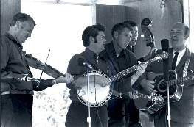

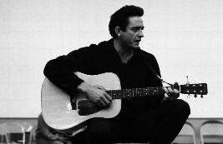
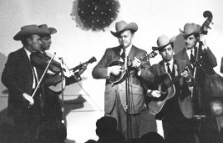
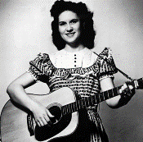
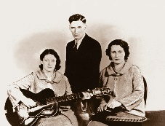
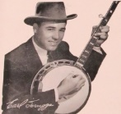
8 & 10 december 2024
Zondag 19:00-20:00 – Country & Bluegrass
Dinsdag 20:00-21:00 – Country & Bluegrass NieUw
Dinsdag 21:00-22:00 – Traditionele Country
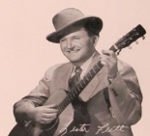
Dinsdag 22:00-23:00 – Bluegrass

samenstelling, montage & presentatie
Hans van der Veen
In verband met het zondagavonduur moet ik de playlisten eigenlijk al op vrijdag versturen. Het is even wennen, maar ik zal mijn best doen.
Dat zondaguur zit deze keer vol met Billen, of Bills. Met dank aan de Crystals, van wie ik toch ook wel een beetje fan ben. De meeste zijn bekend, maar niet allemaal.
Dinsdag het eerste uur zit er al één kerst-song bij. De kerst-CD’s kwamen weer een beetje laat en ik wil toch één van de kerstuitzendingen vullen met nieuw spul, dus ik heb ze even vastgehouden.
Uur 2: Emmylou. Ikzelf heb vreselijk genoten van de eerdere afleveringen, ik hoop van u ook. Wat heeft dat mensch een mooie muziek gemaakt. Het zijn bijna allemaal duetten deze keer.
Het laatste uur is een restantenprogramma met vogels van allerlei pluimage. Ik heb nog moeten springen om ze allemaal bij hun staart te pakken, maar gelukkig was er niet een naar het zuiden vertrokken.
Veel luisterplezier!!

Zondag 8 december 19:00-20:00
Waterland CB
CB-003
Yes, his name is Bill
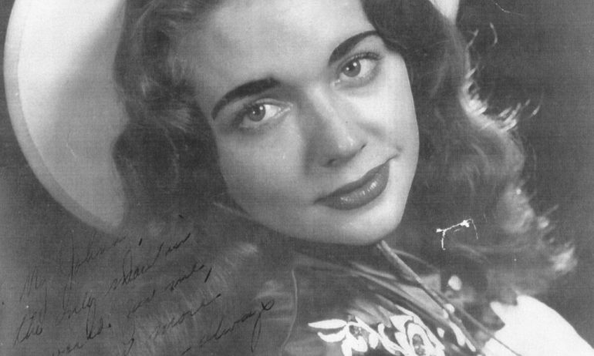
Billie Jean Jones
Getrouwd met Harrison Eshleman, Hank Williams, Johnny Horton & Kent Berlin
(achtereenvolgens)

Country
- Crystals Da do run run (fragment)
- Bill Anderson Po’ Folks
- Bill Phillips That’s when I see the blues
- Bill Mack I still dream about you
- Bill Owens & the Kinfolks Gentle are the weeping willows
- Bill Nettles When we kissed and said goodbye
- Bill Baker December rain
- Billie Jean Horton Ocean of tears
- Billie Jo Spears Help me make it through the night
- Bill Goodwin Johnny Fast
Bluegrass
- Bill Monroe I wonder where you are tonight
- Bill Harrell Time clock of life
- Bill Blaylock What’s happening
- Bill Runkle Hello trouble
- Bill Emerson Tex mex shindig
- Bill Hearne This morning at nine
- Bill Evans A hard day’s night
- Bill Castle In my mind to wonder
- Billie Rene Johnson Listening to the rain
- Bill & Paul Change of heart
- Bill Napier Roaring creek

Dinsdag 10 december: 20:00-21:00
Country & Bluegrass NieUw
432A

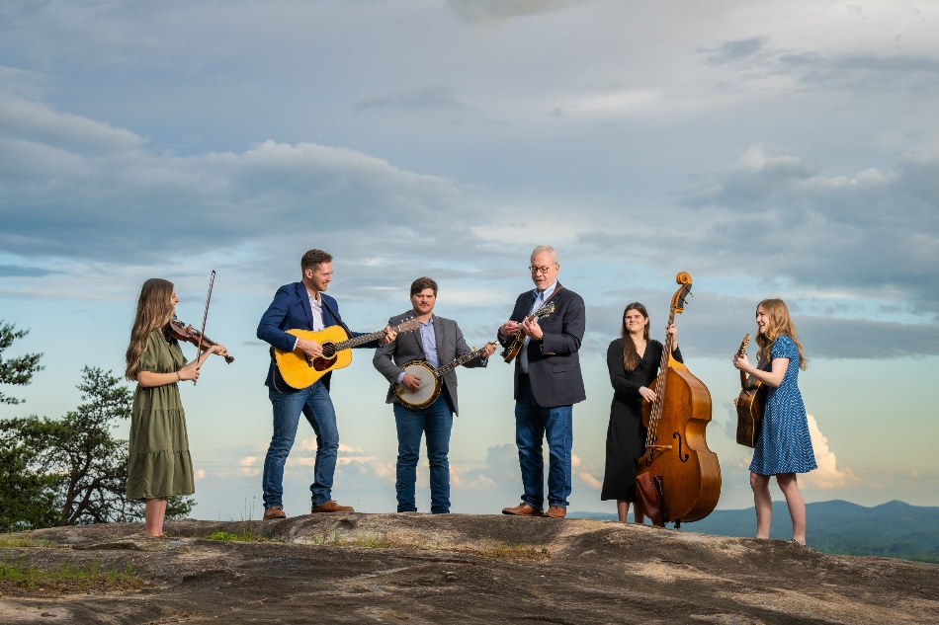
Steve Pettit Band

Country
- Kasey Chambers Backbone (The desert child)
- Kelsea Ballerini Beg for your love
- Paul Cauthen Sweetheart from the trailer park
- Carter Faith Late bloomer
- Jo & Swiss Knife El Niño
- Jett Holden West Virginia sky
- Nate Smith California gold
- Jefferson Berry and the UAC Leaving town for Christmas
Bluegrass
- Barnstormers Lost all my money
- Yonder Mountain String Band Don’t lean on me
- George Jackson & Brad Kolodner Wandering boy
- Steve Pettit Band In the sweet by and by
- Daryl Mosley When the good old days were new
- Byron Hill Nobody knows but me
- Molly Clair By the time it gets dark
- Tim Stafford & Thomm Jutz The last spike
- Lightfoot Famile Band Jeremiah Wilson
- Homer & thge Barnstormers Fire on the mountain

Dinsdag 10 december: 21:00-22:00
Regio Noordkop Country
Emmylou Harris
4
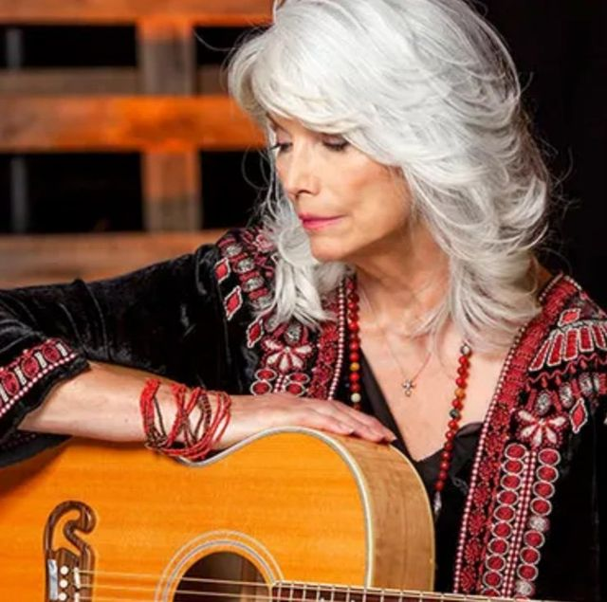

- ELH The lady of the rose + The fugue of the ox
- ELH & Dolores Keane & Mary Black
The Grey Funnel line
- ELH & Kate & Ann McGarrigle How she could sing the wildwood flower
- ELH & Kate & Ann McGarrigle & Rufus
Hard times
- ELH The boxer
- ELH & Arlo Guthrie Deportee
- ELH & Delia Bell Wildwood flower
- ELH & Gram Parsons Angels rejoiced last night
- ELH & Earl Thomas Conley We believe in happy endings
- ELH & Willie Nelson Gulf coast highway
- ELH Casey’s last ride
- ELH & Mary Chapenter & Sheryl Crowe
Flash and blood
- ELH & Dan Fogelberg Only the heart may know
- ELH I think I love him / You are my flower
- ELH & Ralph Stanley Let’s go down
- ELH, Johnny Cash, Jessi Colter, Roy Acuff & Waylon Jennings
As long as I live

Dinsdag 10 december: 22:00-23:00
Regio Noordkop Bluegrass
Vogels van diverse pluimage
6 bluebirds, 1 huismus, 4 leeuwerikken, 3 zeemeeuwen,
2 vinken & 2 winterkoninkjes

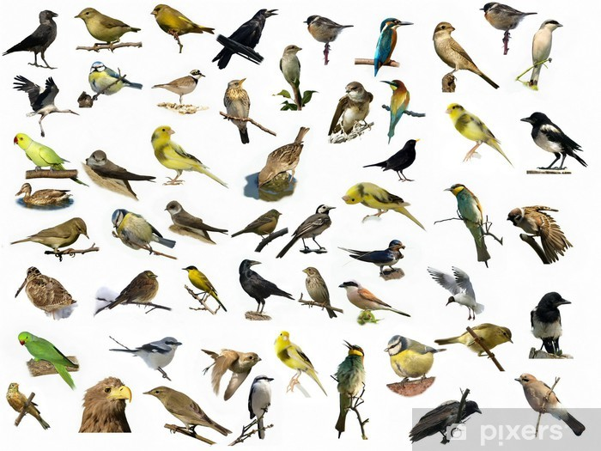

Nog wat Bluebirds:
- Country Gentlemen The Bluebirds Are Singing
- Jim & Jesse I Heard The Bluebirds Singing
- Lester Flatt & Mac Wiseman The Bluebirds Singing for Me
- Looping Brothers Let the bluebird sing
- Sally Jones Bluebird In The Rain
- Bunch of Grass Bluebird blackbird
Een nagekomen huismus:
- Mean Mary Sparrow
Een paar leeuwerikken:
- Paolo Graz Lark in the morning & The foxhu
- Laurie Lewis Lark in the morning
- John Wilmot Sky lark hornpipe medley
- Shake That Little Foot String Band The lark in the clear air
Wat zeemeeuwen:
- Des & Dawn The Seagull’s name was Nelson
- Wood Belly Seagulls
- Long John Brothers The seagulls make fun of thee
Twee vinken:
- Tim & Savannah Finch & the Eastman String Band
Back In Your Good Graces
- Jack Fincham & the Dixie Grass Cornbread And Beans In The Pot
En twee winterkoninkjes:
- Knott Family Band Two wrens
- Snyder Family Wren’s waltz

De vorige week
Wilt u luisteren naar het programma van de vorige week?
Control+klik op onderstaande links

Zondag 1 december: Waterland CB: Taffy Nivert & oude singles
https://hans.vdveen.org/muziek/W - WATERLAND CB/431W - Waterland CB 002 - 2024-12-01 - Taffy Nivert & singles.mp3

Dinsdag 3 december: Country & Bluegrass NieUw
https://hans.vdveen.org/muziek/A - COUNTRY NU (pas verschenen)/431A - R-N Country & Bluegrass Nieuw - 2024-12-03.mp3

Dinsdag 3 december: Noordkop Country: Mansions
https://hans.vdveen.org/muziek/B - NOORDKOP COUNTRY/431B - R-N Country - 2024-12-03 - Mansions.mp3

dinsdag 3 december: Noordkop Bluegrass: Cabins
https://hans.vdveen.org/muziek/C - NOORDKOP BLUEGRASS/431C - R-N Bluegrass - 2024-12-03 - Cabins.mp3

